广州南沙莲溪股权投资集合资金信托计划项目监管报告

项目名称：中国民生信托至信368号方圆合景广州南沙莲溪股权投资集合资金信托计划
委托方：中国民生信托有限公司
受托方：北京康正宏基房地产评估有限公司
监管人员：徐从亮 、高小萌
日期：二零一八年十二月十日
目录
1.项目基本情况 3
2.重要事件披露 3
3.证照办理情况 3
4.项目现场情况（2018年11月30日） 6
5.印鉴、证照使用情况 8
6.合同签订情况 16
7.付款申请获批情况 20
附件一、新开户许可证 31

为了方便阅读之目的，本报告中将部分名称简写为：
·项目公司：广州辉瑾房地产发展有限公司
·民生信托：中国民生信托有限公司
·康正：北京康正宏基房地产评估有限公司

1.项目基本情况
项目公司拟建设的南沙莲溪村项目位于广州市南沙区黄阁镇市南大道西侧、鸡骨山路南侧。项目总用地面积79130.3平方米，其中二类居住用地、商业服务业设施用地59839.3平方米，防护绿地面积6680.4平方米，水域面积3951.9平方米，道路用地面积8658.7平方米。总建筑面积209462平方米，其中计容建筑面积158260.6平方米。项目拟建设以高层住宅及洋房为主，同时涵盖商业办公配套，项目拟统一打造成为中高端综合社区。

2.重要事件披露
（1）截至2018年11月31日，莲溪项目高压电房已移拆除。项目红线内燃气管道等地下管道已全部移除。
（2）项目公司于2018年10月18日已取得变更后的新营业执照，变更事项法人、董事、监事，法人变更后银行开户许可证需变更备案，开户许可证于2018年11月02日取得新变更执照（详见附件）。
（3）南沙水恋项目（开平住宅建筑工程集团有限公司）简称总包，目前总包工程建设资金压力过大，三个月内总包向项目公司借款统计（2018年9月30日借款1500万、2018年11月15日借款500万），维持项目建设材料，工人工资等资金链流动，后续有无借款均与实际发生为准。

以上事宜提请民生信托予以关注。

3.证照办理情况
证照办理进度表

五证 | 实际进度
建设用地规划许可证 | 已于2017年9月取得
土地使用证 | 已于2018年2月取得
建设工程规划许可证 | 1#、2#、4#、5#、12#、13#楼于2018年3月取得；3#楼及地下室于2018年4月取得；16#楼幼儿园、19#、20#楼及地下室于2018年5月取得  7#、8#、10#、11#楼于2018年8月份取得，6#、9#楼于2018.09月份取得，18#楼于2018.06月取得
建筑工程施工许可证 | 已于2018年5月取得一期施工证  已于2018年10月取得二期施工证  已于2018年9月已取得商业工程（19#20#及地下室）施工证
预售许可证 | 2018年6月已取得1#、2#楼商品房预售许可证  2018年9月已取得3#楼商品房预售许可证

取得建筑工程施工许可证明细表

序号 | 证号 | 工程名称 | 建设规模（平方米） | 备注
1 | 440115201805240201 | 南沙2017NJY-5地块一期住宅工程 | 98918.06 | 备注：用地批准文号：穗南国土建字【2017】第0040号  建设工程规划许可证：穗国土规划建证（2018）1218号、穗国土规划建证（2018）1334号、穗国土规划建证（2018）1334号、穗国土规划建证（2018）816号
2 | 440115201810240101 | 南沙2017NJY-5地块二期住宅工程 | 68478.08 | 备注：用地批准文号：穗南国土建字【2017】第0040号  建设工程规划许可证：穗国土规划建证（2018）3612号、3152号、3613号3329号、3345号、2713号、2984号、1755号、3628号、2336号
3 | 40115201809290201 | 南沙2017NJY-5地块商业工程（19#20#及地下室） | 46186.89 | 备注：用地批准文号：穗南国土建字【2017】第0040号  建设工程规划许可证：穗国土规划建证（2018）2057号

取得建设工程规划许可证明细表

序号 | 证号 | 建设项目名称 | 层 数 |  | 建筑面积（m2）
序号 | 证号 | 建设项目名称 | 地上 | 地下 | 地上 | 地下
1 | 穗国土规划建证（2018）1218号 | 1# | 22 | —— | 9447 | ——
1 | 穗国土规划建证（2018）1218号 | 2# | 22 | —— | 9803.98 | ——
1 | 穗国土规划建证（2018）1218号 | 12# | 2 | —— | 1693.65 | ——
2 | 穗国土规划建证（2018）1334号 | 3# | 31 | —— | 14985.54 | ——
2 | 穗国土规划建证（2018）1334号 | 地下室 | —— | 1 | —— | 37566.3
3 | 穗国土规划建证（2018）1334号 | 4#1幢 | 31 | —— | 13799.19 | ——
3 | 穗国土规划建证（2018）1334号 | 5#1幢 | 26 | —— | 11222.4 | ——
4 | 穗国土规划建证（2018）816号 | 13#（公厕、社区卫生站） | 2（部分1层） | —— | 400 | ——
5 | 穗国土规划建证（2018）1755号 | 16#幼儿园 | 2层（部分1层） | —— | 1804.42 | ——
6 | 穗国土规划建证（2018）3152号 | 6#住宅 | 20层 | —— | 9087.86 | ——
6 | 穗国土规划建证（2018）3152号 | 7#住宅 | 25层 | —— | 10571.17 | ——
7 | 穗国土规划建证（2018）3152号 | 8#住宅 | 25层 | —— | 10584.12 | ——
8 | 穗国土规划建证（2018）3613号 | 9#住宅 | 25层 | —— | 11355.93 | ——
9 | 穗国土规划建证（2018）3329号 | 10#住宅 | 21层 | —— | 9347.94 | ——
10 | 穗国土规划建证（2018）3345号 | 11#住宅 | 25层 | —— | 11115.29 | ——
11 | 穗国土规划建证（2018）2336号 | 18#垃圾站 | 1层 | —— | 150.3 | ——
12 | 穗国土规划建证（2018）2057号 | 19# | 20层（部分3层） | —— | 34572.30 | ——
12 | 穗国土规划建证（2018）2057号 | 20# | 3层 | —— | 2134.47 | ——
12 | 穗国土规划建证（2018）2057号 | 地下室 | —— | 1层 | —— | 9480.12
合计： |  |  | 地上建筑面积 |  | 162075.3
 |  |  | 地下建筑面积 |  | 47046.42
 |  |  | 总建筑面积 |  | 209122.02

取得商品房预售许可证明细表

序号 | 证号 | 项目名称 | 预售房屋建筑面积（平方米） | 预售房屋栋号及楼层 | 预售款专用账号 | 预售房屋占用土地是否抵押
1 | 穗房预（网）字第20180511号（变更前） | 南沙水恋（1#2#12#4#5#） | 17736.6（168套）住宅 | 南沙水恋（1#2#）/22层 | 平安银行股份有限公司平安银行股份有限公司广州中石化大厦支行，15111222333666 | 未抵押
2. | 穗房预（网）字第20180511号（变更后） | 南沙水恋（1#2#12#4#5#） | 17736.6（168套）住宅 | 南沙水恋（1#2#）/22层 | 平安银行股份有限公司平安银行股份有限公司广州中石化大厦支行15111222333666，工商银行中国工商银行股份有限公司广州流花支行3602005029200679882 | 未抵押
3. | 穗房预（网）字第20180511号 | 南沙水恋（3#及地下室） | 13895.1（120套）住宅 | 南沙水恋（3#）/21层 | 平安银行股份有限公司平安银行股份有限公司广州中石化大厦支行，15111222333666 | 未抵押

（转下页）

4.项目现场情况（2018年11月30日）

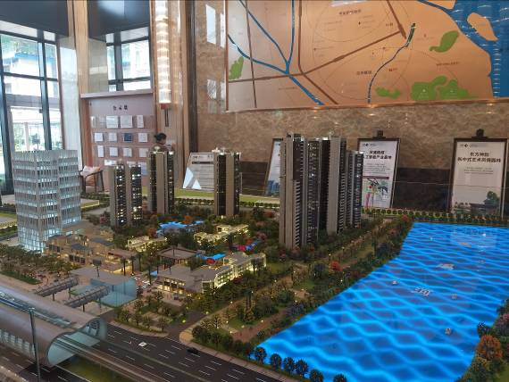
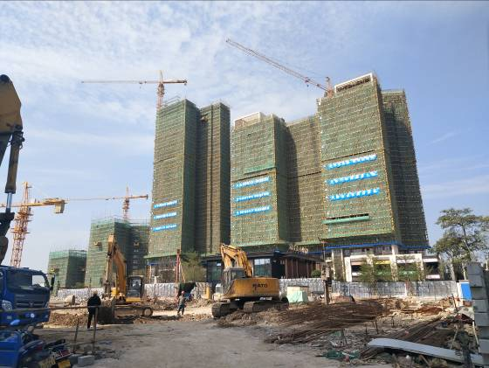

图1.南沙水恋沙盘模型 图2.1#2#3#楼施工现现场

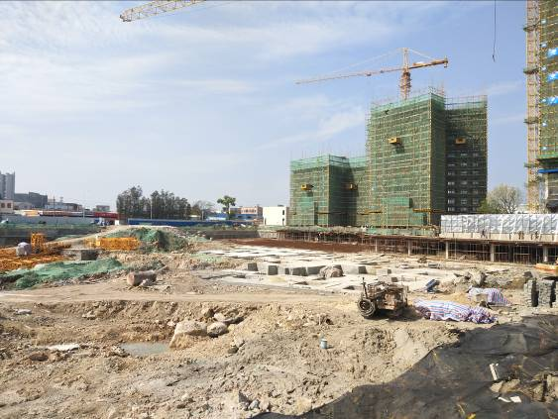
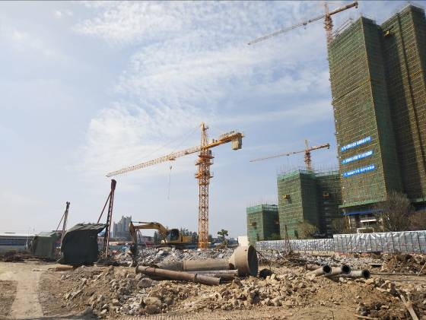

图3. 4#5#楼及地下室 图4.地块内高压电房迁移拆除

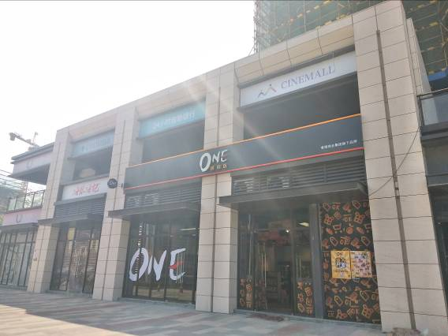
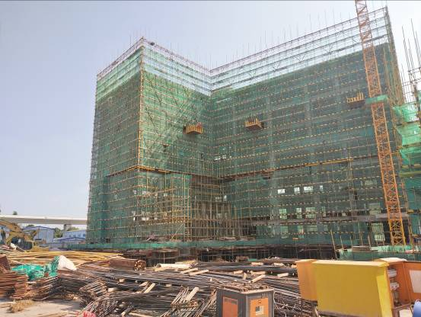

图5.位于12#楼地铁口门店现场图 图6.酒店商业区施工现场图

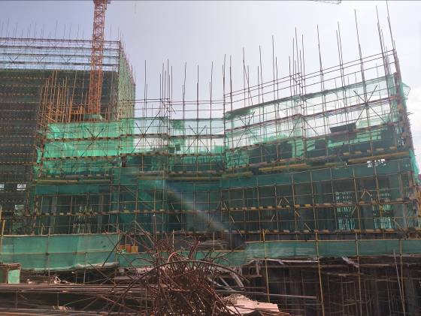
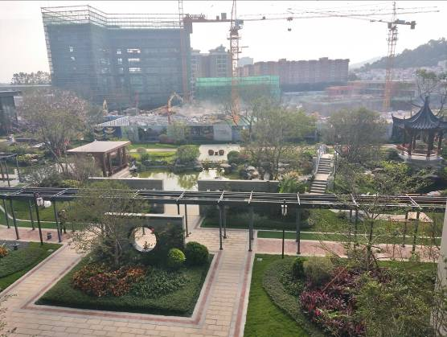

图7.位于10#楼施工现场图 图8. 3#楼前小花园已开放

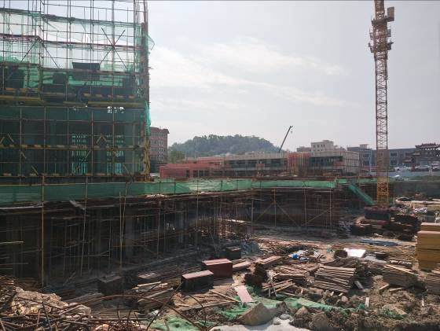
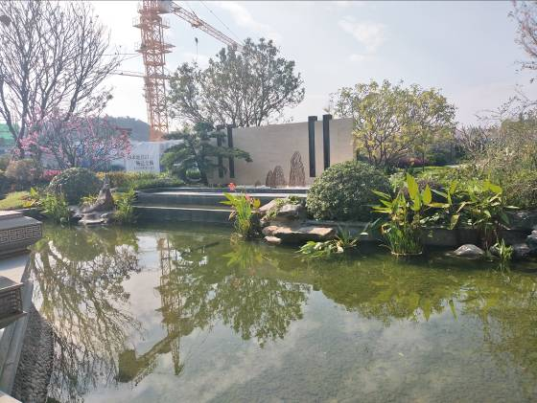

图9 .10#11#楼施工现场图 图10. 地块内现场图

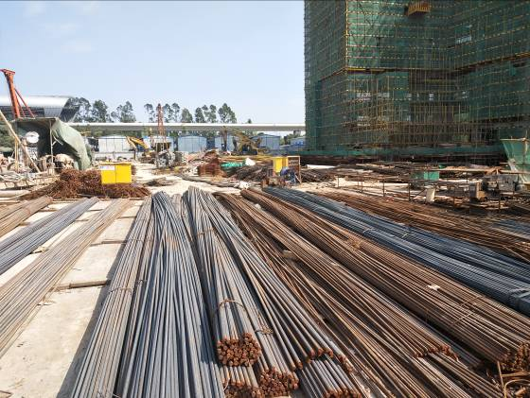
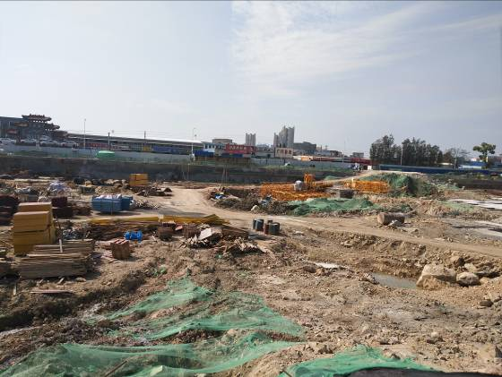

图11. 地块内现场图 图12. 地块内现场图

5.印鉴、证照使用情况
对于印鉴的使用，项目公司工作人员严格按照监管计划及后续用章/印流程约定，履行印鉴使用流程，并通过相关负责人审批，给予盖章。各印鉴使用具体使用情况详见下表：
2018年11月印鉴使用情况表
日期 | 印鉴名称及个数 | 事由 | 材料 | 经办人 | 最终审批人
2018.10.30 | 公章（3） | 前期，南沙莲溪-平安银行开发贷项目，已经提款3.7628亿元，为配合财务平账，相关资料用印 | 三方协议 | 陈映虹 | 李晔鹏
2018.11.06 | 公章（2）财务章（2）法人章（2） | 南沙莲溪-平安银行还款资料用印 | 提前还款申请书 | 陈映虹 | 李晔鹏
2018.11.07 | 公章（2） | 关于南沙一站式便利店签订《广州市房屋借用合同》事宜 | 广州市房屋借用合同 | 林宝青 | 蒋鹏
2018.11.07 | 公章(4)法人章（7）财务章（6） | 辉瑾工行9882账户已于8月份完成开户，帐户财智卡开通打回单、开通购买支票及密码器资料现申请加盖公司公章、法人章及银行预留印鉴 | 1.客户预约服务申请表2.授权委托书3.关于财智账户的授权委托书 | 潘欢欢 | 赖明
2018.11.07 | 公章（4） | 3#楼增加监控户用印 | 商品房预售专用账户监管协议 | 潘欢欢 | 赖明
2018.11.07 | 公章（3） | 关于南沙水恋2栋-804购房终止合同协议书申请用印 | 购房终止合同协议书 | 黄凤贤 | 赖明
2018.11.07 | 公章（8） | 签订南沙水恋项目销售代理合同 | 项目策划销售代理合同 | 张国威 | 许桂芳
2018.11.07 | 公章（12） | 订南沙水恋一期阳台玻璃栏杆工程合同 | 南沙水恋项目一期阳台玻璃栏杆供货、安装工程承包合同 | 张超 | 赖明
2018.11.08 | 公章（4） | 关于南沙水恋2栋-502购房终止合同协议书、退案申请的盖章事宜 | 1.购房终止合同协议书2.退案申请 | 黄凤贤 | 赖明
2018.11.12 | 公章（12） | 签订南沙水恋二期住宅电梯供货合同 | 南沙水恋二期住宅电梯供货合同 | 张超 | 赖明
2018.11.12 | 公章（8) | 签订建设工程施工图审查合同补充协议 | 建设工程施工图审查合同补充协议 | 张超 | 赖明
2018.11.12 | 公章（12) | 签订 南沙水恋二期住宅电梯安装合同 | 南沙水恋二期住宅电梯安装合同 | 张超 | 赖明
2018.11.12 | 公章（8) | 签订南沙水恋项目一站式便利店固定资产采购合同 | 南沙水恋项目一站式便利店固定资产采购合同 | 张国威 | 许桂芳
2018.11.13 | 公章（2） | 南沙水恋项目一期、二期消防工程中标通知书用印申请事宜 | 1.中标通知书（一期）2.中标通知书（二期） | 张超 | 赖明
2018.11.13 | 公章（2） | 南沙莲溪项目股东会决议 | 股东会决议 | 陈映虹 | 李晔鹏
2018.11.13 | 公章（2） | 南沙莲溪项目9月份报表 | 1.资产负债表2.损益表 | 陈映虹 | 李晔鹏
2018.11.13 | 公章（16） | 南沙莲溪平安银行补充协议 | 1.固定资产贷款项目监管补充协议2.授信补充协议3.固定资产贷款补充协议 | 陈映虹 | 李晔鹏
2018.11.13 | 公章（4） | 全国第四次经济普查辉瑾公司需提交用印资料 | 1.营业执照2.损益表3.资产负债表4.法人产业活动单位清查情况 | 蔡佳丽 | 赖明
2018.11.13 | 公章（12） | 入职材料 | 1.劳动合同2.员工须知3.廉洁协议4.保密协议 | 林小侦 | 许桂芳
2018.11.13 | 公章（12） | 南沙水恋项目总包单位资金紧张，为保证后续正常生产，总包向我司申请借款500万元，用以支付钢筋、模板、混凝土等材料费，附件合同申请用印 | 借款合同 | 周璇 | 赖明
2018.11.14 | 公章（43） | 关于南沙2017NJY-5地块项目返村商业部分图纸确认的函用印 | 1.关于南沙2017NJY-5地块项目返村商业部分图纸确认的函2.南沙水恋2017NJY-5地块项目19、20栋报建图3.南沙水恋2017NJY-5地块项目15栋报建图4.南沙水恋2017NJY-5地块项目14栋报建图5.南沙水恋2017NJY-5地块项目1栋2栋、12栋报建图 | 孙剑超 | 赖明
2018.11.14 | 公章（6） | 关于南沙水恋各类信函相关事宜 | 关于尽快履行付款义务的函 | 黄凤贤 | 赖明
2018.11.15 | 公章（6） | 南沙水恋网签相关资料用印 | 1.广州市不动产登记申请表2.承诺书3.个人资料 | 谭婉莹 | 许桂芳
2018.11.15 | 公章（4） | 关于南沙水恋各类信函相关事宜 | 关于尽快履行付款义务的函 | 黄凤贤 | 赖明
2018.11.16 | 公章（10） | 二期调整放线册用印 | 建设工程规划管理测量记录 | 刘智锋 | 赖明
2018.11.16 | 公章（2） | 2018年2月3日为南沙区黄阁镇莲溪村老人节捐款10万元，补办2018年《捐赠协议》申请用印 | 捐赠协议 | 梁晓倩 | 赖明
2018.11.16 | 公章（2） | 个人原因需提取住房公积金，相关表格申请用印 | 住房公积金提取申请表 | 刘智锋 | 赖明
2018.11.16 | 公章（12） | 签订南沙水恋一期消防工程合同 | 南沙水恋一期消防工程合同 | 张超 | 赖明
2018.11.16 | 公章（59） | 南沙莲溪项目在建工程16套需二次抵押材料用印 | 1.预算商品房面积计算报告书2.广州市不动产申请表3.建筑工程规划许可证4.委托书5.许桂芳身份证复印件6.营业执照7.预售许可证8.陈映虹9.送案清单10建筑工程审核书11.建筑工程明细表（一）（二）（三）12.1、2、12#总平面图13.1.2.12.栋首层平面图14.1.2.12.栋二层平面图15.1栋、2栋三至七层平面图12栋屋顶层平面图16.1栋.2栋八层平面图17.1栋.2九至十五层平面图18.1栋、2栋十六层平面图19.1栋、2栋十七至二十二层平面图20.1栋、2栋天面层平面图21.1栋、2栋屋顶层平面图22.1栋、2栋.12栋轴立面图23.1栋、2栋.12栋轴立面图24.1栋、2栋轴立面图1栋、2栋.12栋轴立面图25.1栋、2栋.12栋剖面图26.建筑安全生产专篇G-11-SM06 27.二十一层竖向构件配筋大样G-6-18 28.钢筋混凝土柱、剪力墙构造说明G-6-SM05 29.钢筋混凝土楼梯梁板表 G-11-LT1 30.二层竖向构件配筋大样G-11-4 31.钢筋混凝土楼梯梁板表G-6-LTI 32.二层竖向构件配筋大样 G-11-4 | 陈映虹 | 李晔鹏
2018.11.19 | 公章(12) | 签订南沙水恋幼儿园钢质防火门及木门供货、安装工程承包合同 | 南沙水恋幼儿园钢质防火门及木门供货、安装工程承包合同 | 张超 | 赖明
2018.11.19 | 公章(12) | 签订南沙水恋项目开关房迁移顶管工程承包合同 | 南沙水恋项目开关房迁移顶管工程承包合同 | 张超 | 赖明
2018.11.19 | 公章(12) | 签订南沙水恋一期防火门工程合同 | 南沙水恋一期防火门工程合同 | 张超 | 赖明
2018.11.19 | 公章(2) | 关于南沙水恋各类信函相关事宜 | 关于尽快履行付款义务的函 | 黄凤贤 | 许桂芳
2018.11.20 | 公章（12） | 7#-11#项目申请办理资料 | 广州市建设规划管理测量记记录 | 刘智峰 | 赖明
2018.11.20 | 公章（16） | 监控账户银行资料申请用印 | 商品房预售专用款账户监管协议书 | 刘智峰 | 赖明
2018.11.20 | 公章（560） | 关于南沙2017NJY-5地块项目返村商业部分图纸确认 | 1.南沙2017NJY-5地块19栋、20栋建筑施工图2.南沙2017NJY-5地块15栋建筑施工图3.15栋建筑平面图4.19栋、20栋电气防雷平面图5.19栋、20栋配电图6.15栋强电图纸目录7.14栋强电图纸目录8.1栋2栋12栋强电图纸目录9.14栋有线电视系统智能化图纸10.15栋有线电视系统智能化图纸11.15栋电气消防图纸12.14栋电气消防图纸13.14栋防雷图纸14.15栋电气消防图纸15.1栋.2栋.12.栋防雷图纸目录16.1栋.2栋.12.栋电气消防图17.1栋.2栋.12.栋智能化图纸18.19栋20栋给排水施工图20.19栋20栋给排水平面图21.19栋20栋配电照明平面图22.19栋20栋智能化图纸23.19栋20栋消防报警图 | 孙剑超 | 赖明
201.11.21 | 公章（12） | 签订南沙项目实施开太平劳务管理服务系统的合作合同 | 实施开太平劳务管理服务系统的合作合同 | 麦志豪 | 赖明
201.11.21 | 公章（12） | 签订南沙水恋项目展示区园林灯具供货合同补充协议一 | 南沙水恋项目展示区园林灯具供货合同补充协议一 | 张超 | 赖明
201.11.21 | 公章（12） | 签订南沙水恋项目展示区园建安全防护廊架工程承包合同 | 工程承包合同 | 张超 | 赖明
201.11.21 | 公章（1） | 银行网签合同用印 | 贷款合同公证书申请表 | 黄坤鸿 | 许桂芳
2018.11.22 | 公章（3） | 开发票申请 | 1.平安银行开具增值税发票申请表2.辉瑾开具增值税发票明细 | 陈映虹 | 李晔鹏
2018.11.23 | 公章（6） | 签订莲溪项目杀毒软件采购合同 | 软件销售合同 | 关兆帆 | 赖明
2018.11.26 | 公章（8） | 签订防雷检测技术服务合同（6-11#、14-18#、19#、20#及地下室、21# ） | 防雷检测技术服务合同 | 刘智锋 | 赖明
2018.11.26 | 公章（12） | 签订南沙水恋项目DM入户、快闪定向推广合同 | 方圆南沙水恋广告发布合同 | 张国威 | 赖明
2018.11.26 | 公章（12） | 签订南沙水恋项目招商办公室装修工程承包合同 | 工程承包合同 | 张超 | 赖明
2018.11.26 | 公章(175) | 关于南沙水恋办里预告登记相关资料用印 | 1.营业执按照2.韩曙光身份证3.法人委托书4.黄佩文身份证5.张家仪身份证 | 黄坤鸿 | 许桂芳
2018.11.26 | 公章（5） | 新成立的“广州市辉瑾房地产发展有限公司南沙分公司”到银行开户事宜银行要求需提交辉谨总公司 | 营业执照正副本、开户许可证、机构信用代码证、法人身份证（许桂芳） | 马燕娟 | 李聃菱
2018.11.27 | 公章（12） | 签订南沙水恋住宅装修设计合同 | 南沙水恋项目住宅室内交际设计合同 | 张超 | 赖明
2018.11.27 | 公章（3） | 南沙水恋项目渠道联动启动函用章申请 | 1.合作确认函2.南沙水恋项目经常确认函 | 张国威 | 赖明
2018.11.29 | 公章（11） | 3#调整工规入案规划局资料申请盖章 | 1.产权证2.建设用地规划许可证3.建设用地批准证书刘智峰身份证4.授权委托书5.国有土地建设合同 | 刘智锋 | 赖明
2018.11.29 | 公章（1） | 申报南沙区2019年固定投资计划用印 | 2019年房地产开发项目固定资产投资情况（全年预算表）（表1） | 刘智锋 | 赖明
2018.11.29 | 公章（3） | 南沙区2019年重点建设项目计划申报 | 1.南沙开发区（自贸区南沙 片区）南沙区2019年重点项目计划申报表 | 刘智锋 | 赖明
2018.11.29 | 公章（38） | 关于辉瑾2018年度开发资质年检 | 1.广州市劳动合同（许嘉俊）（尹亮）（乔伟花）（陈梅）（吴辉）（苏知明）（王超凡）（刘秀珍）（李冲）（陈瑞）2.房地产开发资质申报表3.公建配套设施建设进度表4.国土证5.辉瑾公司2017年度审计报告6.营业执照7.建设用地规划许可证8.建设用地批准证书9.2017年商品房屋建设项目计划备案10.南沙2017NJY-5地块项目可研性报告11.房地产开发企业资质申报表12.2017年度统计报表年检表13.许桂芳身份证14.申请房地产开发企业暂定资质的核准 | 刘智锋 | 赖明
2018.11.29 | 公章（88） | 二期图纸规划方案报村确认 | 1.7栋、8栋建筑报建图2.6栋建筑报建图3.16栋建筑报建图4.17栋建筑报建图5.18栋建筑报建图6.21栋建筑报建图7.11栋建筑报建图8.10栋建筑报建图9.9栋建筑报建图 | 刘智锋 | 赖明
2018.11.29 | 公章（16） | 签订建筑安装工程总承包合同之补充协议 | 建筑安装工程总承包合同之补充协议 | 麦志豪 | 赖明
2018.11.30 | 公章（3） | 瑾公司员工，黎文毅，因需要购买方太公司产品（与公司有协议价），需要开具在职证明，申请用印。 | 在职证明 | 王利强 | 赖明
2018.11.30 | 公章（24） | 本次《退出跟投协议》申请用印，系项目公司员工陈颖及许晓佳已经离职，根据该司《方圆集团控股有限公司齐心同道员工跟投管理制度（2018年第一版）》，该2名员工需退出方圆南沙水恋项目跟投 | 1.《员工退出跟投协议》陈颖2.《员工退出跟投协议》许晓佳 | 闫丹丹 | 徐珺
2018.11.30 | 公章（1） | 关于南沙水恋项目2栋2001单元业主郭凤金寄催缴款函事宜 | 关于尽快履行付款义务的函 | 冯香娣 | 赖明

6.合同签订情况
2018年11月份，项目公司共签订19份合同，具体情况见下表：
2018年09月项目公司合同签订情况表
合同编号 | 对方单位 | 合同内容 | 合同文件名称 | 合同金额（元） | 签约日期
南沙水恋-D07-002-007 | 广州方圆地产顾问有限公司 | 签订南沙水恋项目销售代理合同 | 项目策划销售代理合同 | 17000000 | 未签署日期
南沙水恋-D05-003-001 | 深圳派成铝业科技有限公司 | 订南沙水恋一期阳台玻璃栏杆工程合同 | 南沙水恋项目一期阳台玻璃栏杆供货、安装工程承包合同 | 2028920.33 | 未签署日期
南沙水恋-D06-001-007 | 日立电梯（中国）有限公 | 签订南沙水恋二期住宅电梯供货合同 | 南沙水恋二期住宅电梯供货合同 | 1967243 | 2018.10.13
南沙水恋-D05-003-002 | 广东省建院施工图审查中心 | 签订建设工程施工图审查合同补充协议 | 建设工程施工图审查合同补充协议 | 298429.9 | 未签署日期
南沙水恋-D04-001-008 | 日立电梯(中国）有限公司南沙分公司 | 签订南沙水恋二期住宅电梯安装合同 | 南沙水恋二期住宅电梯安装合同 | 524783 | 未签署日期
南沙水恋-D06-001-006 | 广东瑞兴昌控股有限公司 | 签订南沙水恋项目一站式便利店固定资产采购合同 | 南沙水恋项目一站式便利店固定资产采购合同 | 145000 | 未签署日期
南沙水恋-D07-002-013 | 广东财安消防工程有限公司 | 签订南沙水恋一期消防工程合同 | 南沙水恋一期消防工程合同 | 6608764.81 | 未签署日期
南沙水恋-D05-003-003 | 广州市锦澜消防设备有限公司 | 签订南沙水恋幼儿园钢质防火门及木门供货、安装工程承包合同 | 南沙水恋幼儿园钢质防火门及木门供货、安装工程承包合同 | 83143.4 | 未签署日期
南沙水恋-D05-003-004 | 广州市睿通管道安装工程有限公司 | 签订南沙水恋项目开关房迁移顶管工程承包合同 | 南沙水恋项目开关房迁移顶管工程承包合同 | 163500 | 未签署日期
南沙水恋-D05-003-005 | 广州市锦澜消防设备有限公司 | 签订南沙水恋一期防火门工程合同 | 南沙水恋一期防火门工程合同 | 478198.01 | 未签署日期
南沙水恋-D05-003-006 | 广东开太平信息科技有限责任公司佛山分公司 | 签订南沙项目实施开太平劳务管理服务系统的合作合同 | 实施开太平劳务管理服务系统的合作合同 | 155973 | 未签署日期
南沙水恋-C07-001-001 | 东莞市德孚实业有限公司 | 签订南沙水恋项目展示区园林灯具供货合同补充协议一 | 南沙水恋项目展示区园林灯具供货合同补充协议一 | 11256.2 | 未签署日期
南沙水恋-D05-003-007 | 深圳派成铝业科技有限公司 | 签订南沙水恋项目展示区园建安全防护廊架工程承包合同 | 工程承包合同 | 378559.23 | 未签署日期
南沙水恋-C02-001-001 | 精诚瑞宝计算机系统有限公司 | 签订莲溪项目杀毒软件采购合同 | 软件销售合同 | 2100 | 2018.11.01
南沙水恋-D05-003-008 | 广东普天防雷检测有限责任公司 | 签订防雷检测技术服务合同（6-11#、14-18#、19#、20#及地下室、21# ） | 防雷检测技术服务合同 | 220688 | 未签署日期
南沙水恋-D07-003-001 | 南沙水恋项目DM入户、快闪定向推广合同 | 签订南沙水恋项目DM入户、快闪定向推广合同 | 方圆南沙水恋广告发布合同 | 197254.64 | 未签署日期
南沙水恋-D05-003-007 | 四川中宇建设工程有限公司 | 签订南沙水恋项目招商办公室装修工程承包合同 | 工程承包合同 | 39923.22 | 未签署日期
南沙水恋-D04-001-009 | 广州市方圆建筑设计有限公司 | 签订南沙水恋住宅装修设计合同 | 南沙水恋项目住宅室内交际设计合同 | 603744 | 未签署日期
南沙水恋-D05-003-009 | 开平住宅建筑工程集团有限公司 | 签订建筑安装工程总承包合同之补充协议 | 建筑安装工程总承包合同之补充协议 | 0 | 未签署日期

7.付款申请获批情况
2018年11月项目公司共计获批109笔用款，总额524107212.9元。其中对公支付66笔，共计523617263.6元；项目公司员工报销支付43笔，共计489949.31元。详情见下表：
2018年11月项目公司对公支付申请获批情况表
收款方 | 事由 | 支出账号 | 本月付款金额（¥） | 累计付款金额（¥） | 合同金额（含税¥） | 未付金额（¥）
广州市方圆房地产发展有限公司 | 往来款（用于支付民生信托贷款本金） | 44050139210100000270 | 58200000 | 58200000 | 0 | 0
广州市弘益置业发展有限公司 | 往来款（用于支付民生信托贷款本金） | 44050139210100000270 | 58200000 | 58200000 | 0 | 0
广州景逸投资有限公司 | 往来款（用于支付民生信托贷款本金） | 44050139210100000270 | 29100000 | 29100000 | 0 | 0
广州市方圆房地产发展有限公司 | 往来款（用于支付民生信托贷款利息） | 44050139210100000270 | 2147135.83 | 2147135.83 | 0 | 0
广州市弘益置业发展有限公司 | 往来款（用于支付民生信托贷款利息） | 44050139210100000270 | 2147135.83 | 2147135.83 | 0 | 0
广州景逸投资有限公司 | 往来款（用于支付民生信托贷款利息） | 44050139210100000270 | 1073567.91 | 1073567.91 | 0 | 0
广州南红广告有限公司 | 经确认该单位已完成我司委托LED灯箱广告发布服务，按《南沙水恋项目投放天河又一城LED灯箱广告》合同条款我司需支付服务费 | 44050139210100000270 | 193700 | 193700 | 193700 | 0
广州华磊建筑基础工程有限公司 | 根据《南沙莲溪村项目基坑支护工程施工承包合同》实际完成工程量及合同单价支付 | 44050139210100000270 | 374375.2 | 6068552.4 | 8710228.41 | 2641676.01
广州朝乐家居有限公司 | 根据《南沙水恋项目展示区软装工程的供货、安装工程承包合同》工程已完成 | 44050139210100000270 | 851367.68 | 851367.68 | 1792353 | 940985.32
广州市乐东园林景观工程有限公司 | 根据《南沙水恋项目展示区绿化工程承包合同》绿化工程已完成100%（含提升工程）支付 | 44050139210100000270 | 600000 | 2000000 | 3286080.73 | 1286080.73
广州兆烜建材有限公司 | 二期开发贷其中167,877,872.27元受托支付到总包，总包转回项目公司，由项目公司调拨回各个股东，此为合景指定收款账户 | 44050139210100000270 | 70276000 | 70276000 | 0 | 0
广州卓顶商贸有限公司 | 二期开发贷其中167,877,872.27元受托支付到总包，总包转回项目公司，由项目公司调拨回各个股东，此为方圆指定收款账户 | 44050139210100000270 | 62463870.27 | 62463870.27 | 0 | 0
梁仪（个人） | 4栋-2604退房 | 44050139210100000270 | 30000 | 30000 | 0 | 0
张芬（个人） | 5栋-1002退房 | 44050139210100000270 | 30000 | 30000 | 0 | 0
朱胜芳（个人） | 5栋-1102 退房 | 44050139210100000270 | 30000 | 30000 | 0 | 0
马勇;李玲（个人） | 4栋-804退房 | 44050139210100000270 | 160000 | 160000 | 0 | 0
陈子庆 何燕萍（个人） | 9栋-3B01 退房 | 44050139210100000270 | 30000 | 30000 | 0 | 0
陈勇;王雅英（个人） | 10栋-2001 退房 | 44050139210100000270 | 30000 | 30000 | 0 | 0
陈昱辉（个人） | 10栋-3A01 退房 | 44050139210100000270 | 30000 | 30000 | 0 | 0
曾雨（个人） | 11栋-1203 退房 | 44050139210100000270 | 30000 | 30000 | 0 | 0
石晓（个人） | 4栋-503 退房 | 44050139210100000270 | 30000 | 30000 | 0 | 0
周玉英（个人） | 11栋-2103 退房 | 44050139210100000270 | 761248 | 761248 | 0 | 0
章晓珺（个人） | 11栋-803 退房 | 44050139210100000270 | 620000 | 620000 | 0 | 0
陈金连（个人） | 4栋-2902退房 | 44050139210100000270 | 1249243 | 1249243 | 0 | 0
黄开勇（个人） | 5栋-1202 退房 | 44050139210100000270 | 30000 | 30000 | 0 | 0
芦利屏（个人） | 10栋1804 退房 | 44050139210100000270 | 30000 | 30000 | 0 | 0
盛翊（个人） | 11栋-401 退房 | 44050139210100000270 | 30000 | 30000 | 0 | 0
张凤（个人） | 5栋-1302 退房 | 44050139210100000270 | 30000 | 30000 | 0 | 0
吴显桥（个人） | 5栋-1502退房 | 44050139210100000270 | 30000 | 30000 | 0 | 0
卢位昌，余婷 （个人） | 10栋-2101退房 | 44050139210100000270 | 30000 | 30000 | 0 | 0
张康（个人） | 11栋-1703退房 | 44050139210100000270 | 30000 | 30000 | 0 | 0
苏柳贤（个人） | 11栋-603 退房 | 44050139210100000270 | 30000 | 30000 | 0 | 0
梁源（个人） | 4栋-2004 退房 | 44050139210100000270 | 30000 | 30000 | 0 | 0
李林汉（个人） | 5栋-902 退房 | 44050139210100000270 | 659524 | 659524 | 0 | 0
广州市乐东园林景观工程有限公司 | 往来款二期开发贷提款17569万元，其中7,812,129.73元银行受托支付至园林，后补流程。 | 44050139210100000270 | 7812129.73 | 7812129.73 | 0 | 0
广东财安消防工程有限公司 | 根据《南沙水恋项目二期住宅消防工程合同》合同条款要求，合同签订后支付预付款。 | 44050139210100000270 | 402291.63 | 402291.63 | 1966223.45 | 0
孙泳林、刘燕娜（个人） | 2栋404退房 | 44050139210100000270 | 10000 | 10000 | 0 | 0
广州市东涌建筑工程有限公司 | 该笔款项已于2017年7月支付，现补流程 | 44050139210100000270 | 210350.34 | 210350.34 | 210350.34 | 0
周涛 戴胜宇（个人） | 10栋-802 退房 | 44050139210100000270 | 633509 | 633509 | 0 | 0
平安银行股份有限公司广州分行 | 归还贷款 二辉瑾公司归还平安银行贷款7000万本金 | 44050139210100000270 | 70000000 | 70000000 | 0 | 0
开平住宅建筑工程集团有限公司 | 往来款 二期开发贷提款17569万元，其中167877870.27元银行受托支付至总包单位，后补流程。 | 44050139210100000270 | 167877870.3 | 167877870.3 | 0 | 0
开平住宅建筑工程集团有限公司 | 本次付款为总包单位（开平住建）向我司借款500万元，根据《借款合同》支付钢筋、混凝土、模板等材料费。 | 44050139210100000270 | 5000000 | 5000000 | 5000000 | 0
广州市南沙区慈善会 | 响应南沙“慈善为民和扶贫济困行动”募捐 | 44050139210100000270 | 50000 | 50000 | 0 | 0
广州南沙区税务局东涌税务所 | 缴纳2018年10月预缴增值税附加税、土地增值税 | 44050139210100000270 | 839285.8 | 839285.8 | 0 | 0
广州南沙开发区国家税务局 | 2018年10月增值税预缴 | 44050139210100000270 | 1007142.95 | 1007142.95 | 0 | 0
广东新明珠陶瓷集团有限公司 | 根据《南沙水恋项目幼儿园外墙砖供货合同》支付 | 44050139210100000270 | 60972.97 | 60972.97 | 67747.75 | 6774.78
深圳派成铝业科技有限公司 | 根据《南沙水恋项目展示区商业（12#）幕墙工程承包合同》条款8.2.1约定支付 | 44050139210100000270 | 687551.65 | 687551.65 | 808884.3 | 121332.65
日立电梯（中国）有限公司 | 根据《南沙水恋一期住宅电梯供货合同》条款5.3，电梯提货前需支付每批次货款的30%，本批次提3-5栋6台电梯，经审核，本期进度款应付（212516*2+220246*2+194173*1+201903*1）*30% | 44050139210100000270 | 378480 | 809464 | 2023660 | 1214196
广州市榄核建筑工程有限公司 | 根据《南沙水恋项目淤泥清运合同》本工程已于2018年7月24日通过竣工验收，2018年10月11日已完成结算流程。已付300万元，本次申请剩余结算款 | 44050139210100000270 | 2555545 | 5555545 | 5555545 | 0
广州市东涌建筑工程有限公司 | 根据《《南沙水恋项目土石方挖运工程合同》》算款 | 44050139210100000270 | 1363594.41 | 14442821.41 | 18570900 | 4128078.59
刘建平（个人） | 11栋-202 退房 | 44050139210100000270 | 30000 | 30000 | 0 | 0
陈雅华;陈杨辉（个人） | 5栋-603 退房 | 44050139210100000270 | 30000 | 30000 | 0 | 0
麦桂仙（个人 | 4栋-1603 退房 | 44050139210100000270 | 1018523 | 1018523 | 0 | 0
郑晓丹（个人） | 4栋-504 退房 | 44050139210100000270 | 30000 | 30000 | 0 | 0
李泽楷;李丽君（个人） | 10栋-2004 退房 | 44050139210100000270 | 10000 | 10000 | 0 | 0
周广良（个人） | 4栋-2803退房 | 44050139210100000270 | 30000 | 30000 | 0 | 0
陈雅华;陈杨辉（个人 | 10栋-1904退房 | 44050139210100000270 | 30000 | 30000 | 0 | 0
广东新明珠陶瓷集团有限公司 | 根据《南沙水恋项目一期外墙砖供货合同》及项目签收量支付 | 44050139210100000270 | 77640.62 | 203877.95 | 1444367.77 | 1240489.82
上海华盖科技发展股份有限公司广州分公司 | 南沙项目因办公需求加装VPN | 44050139210100000270 | 8300 | 8300 | 8300 | 0
广州中铭房地产中介服务有限公司 | 笔费用（1700元）为租赁宿舍中介费用，费用已由营销部同事张国威垫付，现申请报销 | 44050139210100000270 | 1700 | 1700 | 0 | 0
郄芃（个人） | 南沙水恋营销部9月份宿舍费用3400元，该笔费用已由张国威个人垫付，现申请报销 | 44050139210100000270 | 3400 | 3400 | 0 | 0
郄芃（个人) | 南沙水恋营销部6、7月份宿舍费用6800元，该笔费用已由张国威个人垫付，现申请报销 | 44050139210100000270 | 6800 | 6800 | 0 | 0
蔡凯翔（个人） | 2栋-1404 退房 | 44050139210100000270 | 977293 | 977293 | 0 | 0
广州市城市规划勘测设计研究院 | 十月份放线测量费用 | 44050139210100000270 | 274215.48 | 274215.48 | 0 | 0
广州市睿通管道安装工程有限公司 | 根据《南沙水恋项目开关房迁移顶管工程承包合同》条款完工验收后支付合同全部款项 | 44050139210100000270 | 163500 | 163500 | 163500 | 0
广州市乐东园林景观工程有限公司 | 工程已按《南沙水恋展示区园建工程承包合同》完成 | 44050139210100000270 | 1550000 | 4310000 | 5394063.41 | 1084063.41
合 计（元） |  | 本月付款金额：523617263.6 |  | 累计付款金额：550107889.1

2018年11月项目公司费用报销申请获批情况表
报销部门 | 报销人 | 用途 | 报销金额（元）
广佛肇南沙综合管理部 | 何震霖 | 采购厨房用品 | 19925
广佛肇南沙综合管理部 | 孙剑超 | 采购费用 | 2580.1
广佛肇人力资源部 | 王利强 | 2018年10月社保费用 | 12003.3
广佛肇人力资源部 | 关兆帆 | 2018年9月莲溪项目电话和宽带费用 | 3889.59
广佛肇南沙综合管理部 | 孙剑超 | 采购办公家具用品 | 19940
广佛肇人力行政部 | 王利强 | 2018年10月社保费用(公司、个人） | 34804.46
广佛肇人力行政部 | 王利强 | 2018年10月工资 | 17411.44
广佛肇南沙莲溪营销策划部 | 黄凤贤 | 2018年10月1日-2018.10.31日员工宿舍租金 | 2700
广佛肇人力行政部 | 蔡家丽 | 办公杂费 | 30000
广佛肇人力行政部 | 王利强 | 2018.年10月公积金费用（公司、个人） | 20966
广佛肇人力行政部 | 广州华智人力资源服务有限公司 | 人力资源费 | 55300
广佛肇莲溪项目工程部 | 广州方圆物业经营有限公司大学城酒店分公司 | 业务招待费 | 1436
广佛肇南沙莲溪项目部 | 许嘉俊 | 交通费 | 1204
广佛肇南沙综合管理部 | 孙剑超 | 食堂采购费 | 2672.4
姚海活 | 蔡家丽 | 交通费 | 92
赵得志 | 黄凤贤 | 2018年11-2018.11.30日房租费用 | 2700
广佛肇人力行政部 | 钟广燕 | 9月办公杂费，文具费 | 365.1
广佛肇南沙综合管理部 | 刘智锋 | 交通费 | 1302.3
广佛肇成空招标部 | 张超 | 莲溪项目合同寄往乙方邮寄费 | 152
广佛肇成空招标部 | 白竹梅 | 外出考察费 | 16368
广佛肇人力行政部 | 钟广燕 | 刻章 | 280
广佛肇莲溪项目工程部 | 许嘉俊 | 交通费 | 1573
广佛肇人力行政部 | 广州绿捷网络技术有限公司 | 10月项目部劳保用具 | 176
广佛肇南沙综合管理部 | 广州绿捷网络技术有限公司 | 办公用品，劳保用品 | 2956
广佛肇南沙综合管理部 | 孙剑超 | 电动车 | 1800
广佛肇南沙综合管理部 | 孙剑超 | 采购费 | 3936.3
广佛肇南沙综合管理部 | 孙剑超 | 房屋租金 | 17000
广佛肇南沙综合管理部 | 孙剑超 | 采购费 | 2091.4
广佛肇南沙综合管理部 | 刘桂莹 | 交通费 | 115
广佛肇南沙综合管理部 | 孙剑超 | 餐费 | 4827
广佛肇人力行政部 | 广州市海珠区新泰文仪贸易行 | 10月文具费 | 17.1
广佛肇南沙综合管理部 | 刘智锋 | 餐饮服务费 | 10578.58
广佛肇人力行政部 | 曾丽冰 | 10月所得税、9月薪资 | 9405.93
广佛肇财务管理中心 | 潘欢欢 | 开户手续费 | 800
广佛肇财务管理中心 | 广东省房地产行业协会 | 培训费用 | 5360
广佛肇人力行政部 | 关兆帆 | 2018.10电信电话和宽带费用 | 3748.65
广佛肇人力行政部 | 王利强 | 2018年11月公积金（公司、个人部分） | 23898
广佛肇南沙综合管理部 | 南沙莲溪合作社 | 搬运费 | 6360
广佛肇财务管理中心 | 北京康正宏碁房地产评估有限公司 | 服务费 | 90000
广佛肇南沙综合管理部 | 孙剑超 | 食堂采购费用 | 2564
广佛肇人力行政部 | 人力资源保障局 | 2018年11月社保（个人、公司） | 54500.66
广佛肇设计管理部 | 张阳立根 | 南沙水恋图纸邮寄费用 | 190
广佛肇人力行政部 | 广州绿捷网络技术有限公司 | 10月复印纸 | 1960
合 计（元） |  |  | 489949.31

（转下页）

附件一、变更后新开户许可证

